浜松商工会議所工業部会主催 平成30年度モノづくり経営塾＜第３回＞
小さな町工場を継承
トップメーカーにどう成長させたのか
～アイリス流モノづくりの極意とは～

浜松商工会議所 工業部会（前嶋文明部会長）では「成功企業に隠されたヒント」を学び、私たちも次なる成功企業となるべく取り組む契機として、さらには当地域のモノづくり産業の発展に寄与することを目的に「モノづくり経営塾」を平成２７年度より開講しています。
今回は従業員５人の下請けメーカーから、グループ売上高４２００億円の生活用品のトップメーカーへと成長させた、アイリスオーヤマ株式会社 代表取締役会長 大山健太郎氏をお招きします。
１９歳で家業を継承し、「下請けで終わりたくない」との思いから、漁業用ブイを自社開発し、その後も園芸用品やペット用品、半透明の収納ケース、家電、LED照明など・・・生活者目線を大事にしながら商品開発に取り組み、超多角化経営とメーカーベンダーの先駆者として成長してきたアイリスオーヤマを半世紀以上に渡り、経営者として牽引してきた大山氏の経営論、事業戦略、経験談を聞ける貴重な機会です。本講演会が１社でも多くの企業にとって、日本のモノづくりの眠れる力を目覚めさせる契機になれば幸いです。ぜひ、皆さまのご参加をお待ちしております。

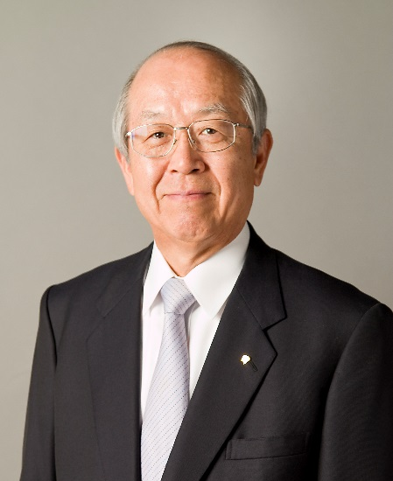
【講師】 アイリスオーヤマ株式会社
代表取締役会長 大山健太郎氏

19歳の時、父の突然の他界により、8人兄弟の長男として家業を継承することを決意する。1964年7月大山ブロー工業所（現アイリスオーヤマ）代表者に就任。1991年9月アイリスオーヤマ（株）に社名変更。「下請けでは終わらせない」そんな強い意志で自社商品を作り出し、工場を国内８ヵ所に建設。1992年アメリカ、1996年中国、1998年オランダなどに現地法人を設立し、現地生産、現地販売で事業を展開し、地方から世界で展開するグローバル企業へと成長させる。提案を即断即決する柔軟な発想で毎年1000以上の商品を開発し、発売から3年以内の製品の売上高5割以上を占める体制を維持。2017年旭日重光章を受章。2018年7月1日に会長に就任。現在に至る。

【日 程】 ２０１９年 ２月１日（金） 14:30～16:30
聴講無料
【会 場】 ホテルクラウンパレス浜松 ４階 芙蓉の間
【定 員】 ２００名（浜松商工会議所会員優先）※定員に達した場合のみご連絡いたします。
【申込・問合先】 浜松商工会議所 工業振興課 TEL:053-452-1116/FAX:053-459-3535
E-mail:kogyo@hamamatsu-cci.or.jp
参加申込書
申し込み締切
１月２８日（月）

FAX:053-459-3535

事業所名 |  |  |  | 電話番号
所 在 地 |  |  |  | ＦＡＸ
参加者名 |  | 所属･役職 |  | E-mail
参加者名 |  | 所属･役職 |  | E-mail
※ご記入いただいた内容は、当事業の参加者把握のために利用する他、事務連絡や関連事業の情報提供のために利用することがありますが、第三者に公開するものではありません。

